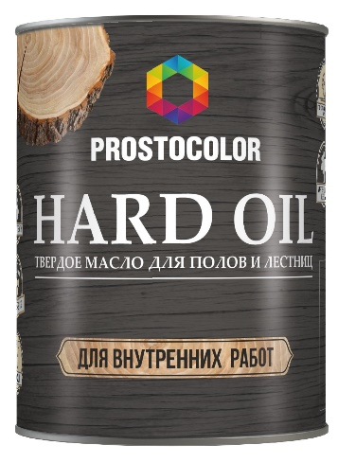
Технические условия
Масло для полов и лестниц PROSTOCOLOR
Назначение
Масло для полов и лестниц Hard Oil PROSTOCOLOR состоит из высококачественных природных материалов. Используется как финишное покрытие для всех типов деревянных изделий и пород древесины (включая твердые породы и термодревесину). Предназначено для внутренних работ. Идеально подходит для паркета, деревянных полов и лестниц. Так же может использоваться для стен и потолков, и других деревянных изделий. Имея в составе твердый воск устойчив к механическим нагрузкам. Легко наносится. Подчеркивает структуру древесины. Глубоко проникает в поры, не образовывая пленку, что позволяет древесине дышать. Защищает древесину от влаги и растрескивания. Продукт готов к применению. При необходимости можно разбавить растворителем PROSTOCOLOR. При обработке тропических пород следует учесть, что впитывающая способность таких поверхностей и время высыхания масла на них могут отличаться от заявленных.
Подготовка поверхности
Поверхность должна быть сухой, очищенной от грязи и пыли, и предварительно отшлифована. Шлифовку поверхности рекомендуется производить абразивными материалами зернистостью Р 80-120 (Ель, Сосна), Р 60-120(твердые породы древесины, лиственница). Шлифование следует производить в несколько этапов, используя абразивные материалы от грубого до тонкого, не оставляя следов (рисов, царапин). В случае присутствия глубоких загрязнений на поверхности, нанести моющее средство PROSTOCOLOR WASHER. Старые слои ЛКМ тщательно удалить. В случае присутствия смолы на поверхности древесины удалить Живичным скипидаром PROSTOCOLOR.
Нанесение
Перед нанесением масло для полов и лестниц Hard Oil PROSTOCOLOR необходимо тщательно перемешать в течении 1минуты. Цветные продукты из разных партий следует смешать друг другом, чтобы не допустить различий в оттенке.
Первый слой. Масло наносить тонким слоем тщательно втирая в древесину. Масло необходимо наносить вдоль волокон древесины. Нанести на поверхность с помощью кисти, ветоши или пада. Через 20-30 минут тщательно удалить излишки (глянец) с поверхности сухой, безворсовой х/б тканью.
Второй слой наносится через 18-24 часа (межслойная сушка) после нанесения первого слоя. Масло наносить тонким слоем тщательно втирая в древесину. Масло необходимо наносить вдоль волокон древесины. Нанести на поверхность с помощью кисти, ветоши или пада. Через 20-30 минут тщательно удалить излишки (глянец) с поверхности сухой, безворсовой х/б тканью.
Время высыхания второго слоя 24-48 часов.
Важно! В течении 48 часов после нанесения второго слоя защитить поверхность от попадания влаги. Обеспечить приток воздуха.
Рекомендуемое покрытие – 2 слоя.
Влажность древесины не должна превышать 17 %. Оптимальная температура нанесения не ниже +10 С. При низких температурах и высокой влажности время высыхания возрастает. Полную прочность масло приобретает через 14 дней после нанесения.
Важно! Опасность самовозгорания.
Пропитанные маслом рабочий материал (ветошь, одежда, шлифовальная пыль) промыть водой, и утилизировать в герметичной металлической таре. Опасность самовозгорания. Для достижения наилучшего результата соблюдайте все рекомендации. Всегда проводите предварительное выкрашивание. Храните продукт в недоступном для детей месте.
Состав
Штандоль льняного масла, штандоль сафлорового масла, тунговое масло, воск карнаубский, канифоль, алифатический углеводород, скипидар живичный, бентонит, диоксид титана, оксид железа, сиккатив (без свинца).
Содержание ЛОС
390г/л
Расход
В один слой - 20 кв.м/л, в два слоя – 10-15 кв.м/л. В зависимости от впитывающей способности древесины и качества обработки поверхности, расход продукта может отличаться от заявленного.
Инструмент
Кисть, х/б ткань, нейлоновый пад.
Очистка инструмента
Непосредственно после работы, инструмент очистить растворителем PROSTOCOLOR, затем промыть в мыльном растворе и чистой воде.
Фасовка
0,75л; 2,2л.
Срок годности
Срок хранения в оригинальной упаковке 5 лет. Хранить при температуре -35Сдо +35С.

